

Jonathan Alejandro Alferez Torres

MORAN GARABITO CARLOS ENRIQUE  PROGRAMACION DE SISTEMAS EMBEBIDOS.

**PRACTICA 1 GPIO**

Contenido

**INTRODUCCION.** 2

**MARCO TEORICO.** 2

**OBJETIVO.** 3

**MATERIAL.** 3

**PASO 1.** 3

**PASO 2.** 4

**PASO 3.** 4

**PASO 4.** 5

**PASO 5.** 6

**PASO 6.** 6

**PASO 7.** 7

**CONCLUSION.** 8

**BIBLIOGRAFIAS.** 8

# **INTRODUCCION.**

En el presente documento se observará como se realiza una programación para la PSOC5 para que se realicen distintos tipos de corrimientos con los leds, por lo tanto se muestra como se simula un circuito, se programa y se hacen las conexiones correspondientes al circuito que se obtiene.

# **MARCO TEORICO.**

El PSoC® (Programmable System-on-Chip) es un sistema que ofrece novedosas capacidades integradas en un solo chip, fabricados por la compañía norteamericana Cypress Semiconductor, con un moderno método de adquisición, procesamiento y control de señales y una excelente precisión. Incluye además un arreglo de bloques digitales (UDB) y analógicos que hacen del PSoC® una muy buena propuesta para el desarrollo de proyectos de ingeniería, lo que proporciona al sistema la capacidad de asignar cualquier función, a cualquier terminal del circuito integrado, lo que confiere una gran versatilidad. Los PSoC emplean una arquitectura configurable para el control del diseño embebido, ofreciendo un equivalente a un FP-ASIC (field programable application-specific integrated circuit) con la ventaja del tiempo de implementación. Los dispositivos PSoC integran circuitos digitales y analógicos configurables, controlados por un microcontrolador interno, de modo que proveen tanto una capacidad mejorada para la revisión de los diseños como la disminución del número de componentes usados. Un solo PSoC puede integrar hasta 100 funciones periféricas, y ahorrar de esta manera tiempo de diseño, espacio físico y consumo de energía mientras que se mejora la calidad del sistema y se reduce su costo.

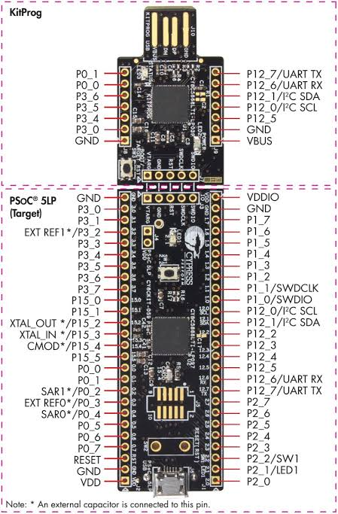

# **OBJETIVO.**

Realizar una programación en el psoc CREATOR para que realice corrimientos de leds de diferente forma utilizando la PSOC5.

# **MATERIAL.**

Tarjeta PSOC5.

Leds.

Cables para protoboard.

Protoboard.

Programa PSoc CREATOR INSTALADO.

SWICH.

# **PASO 1.**

En primer lugar, se abre el programa (PSOC CREATOR) y se crea con su respectivo nombre el nuevo archivo. Imagen 1.

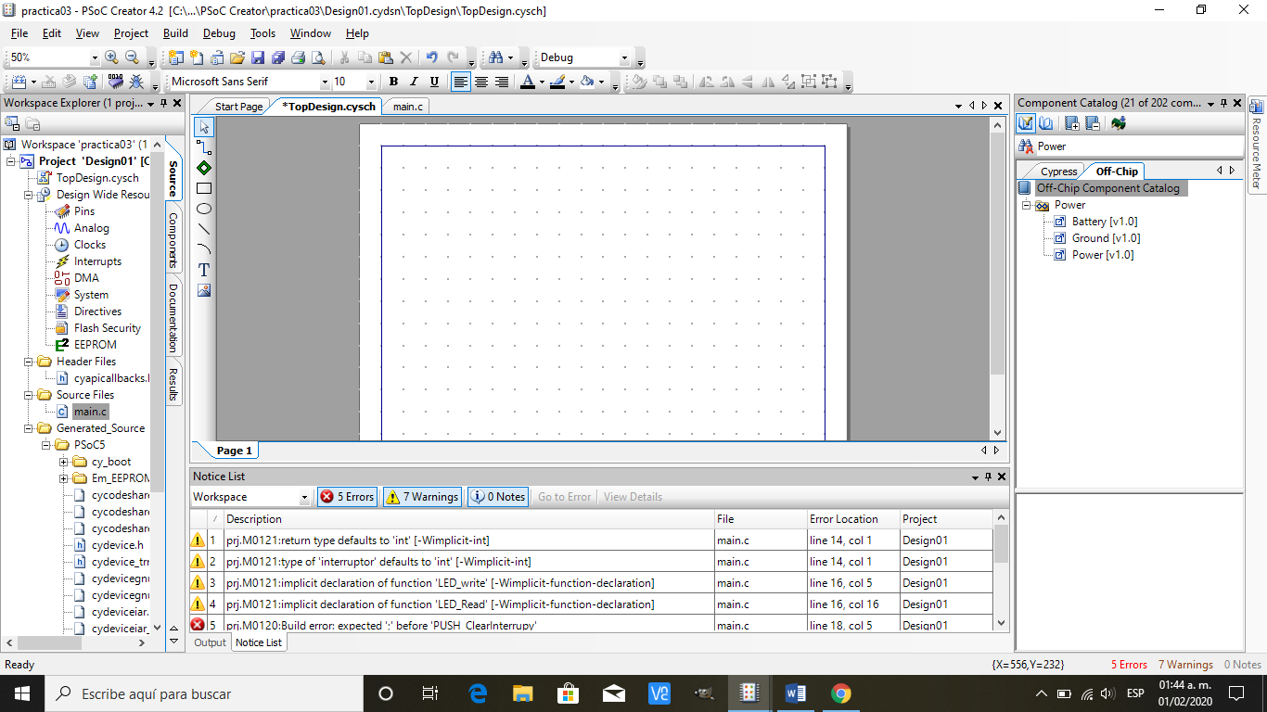

Imagen 1.

# **PASO 2.**

Se realiza un diagrama de los componentes que se necesitan para realizar los corrimientos de leds correspondientes al objetivo. Imagen2.

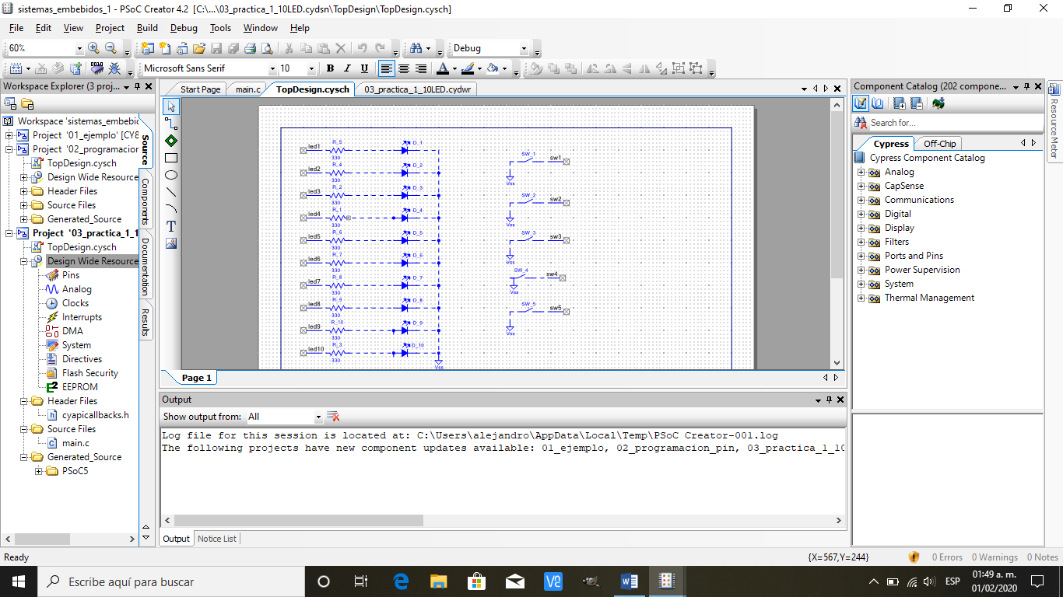

Imagen 2.

# **PASO 3.**

Al tener echo el circuito se abre su respectivo “main” que se encuentra en las listas de la barra del lado izquierdo. imagen 3.

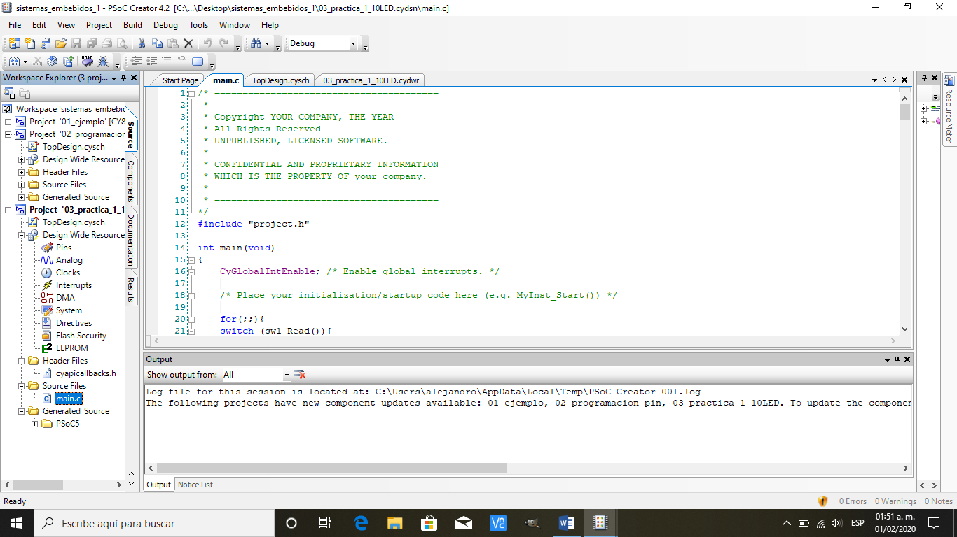

Imagen 3.

# **PASO 4.**

Al haber abierto el main, se realiza la programación para que al programar la tarjeta PSOC5 haga la función que se requiere, en este caso hacer distintos corrimientos de leds. Imagen 4.

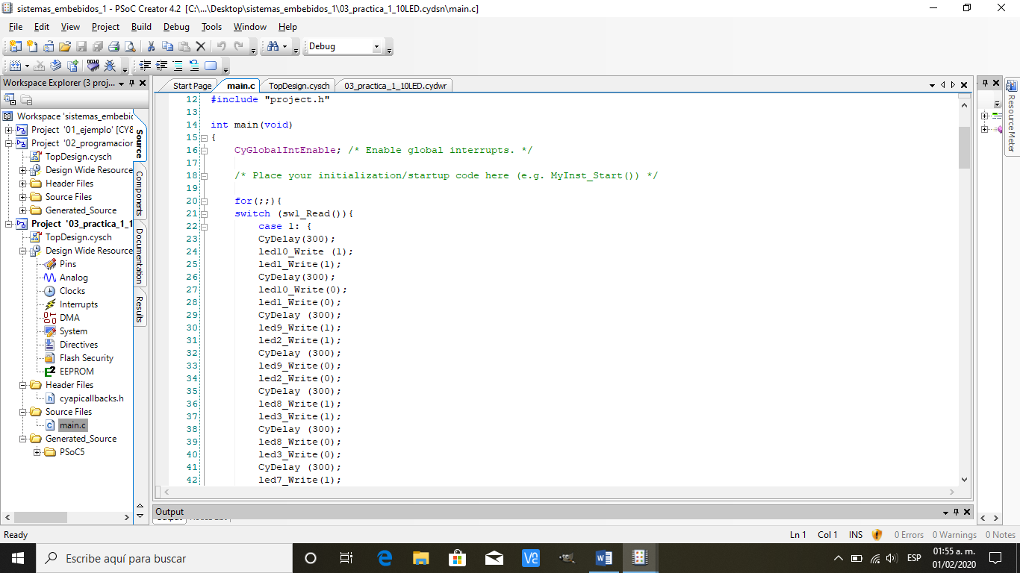

Imagen 4.

# **PASO 5.**

Al realizar la programación y el circuito se compila el código y se observa cómo se abre una ventana en la cual por default se obtienen los números de pines en donde se harán las conexiones en físico de la tarjeta a los leds. Imagen 5.

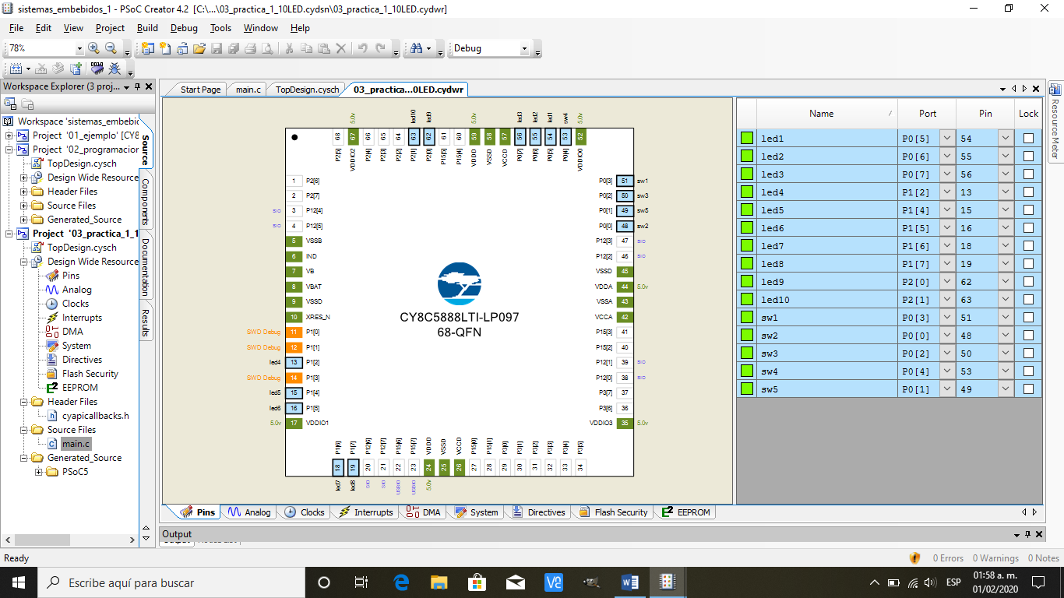

Imagen 5.

# **PASO 6.**

se realiza la conexión de los leds y la tarjeta psoc, tomando de referencia el programa. Imagen 6 y 7.

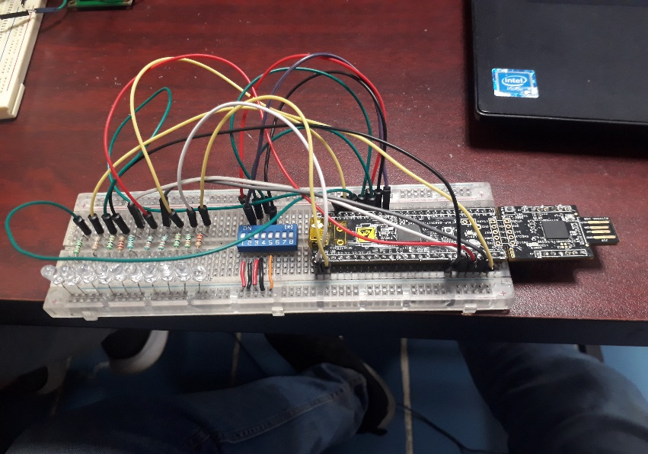

Imagen 6.

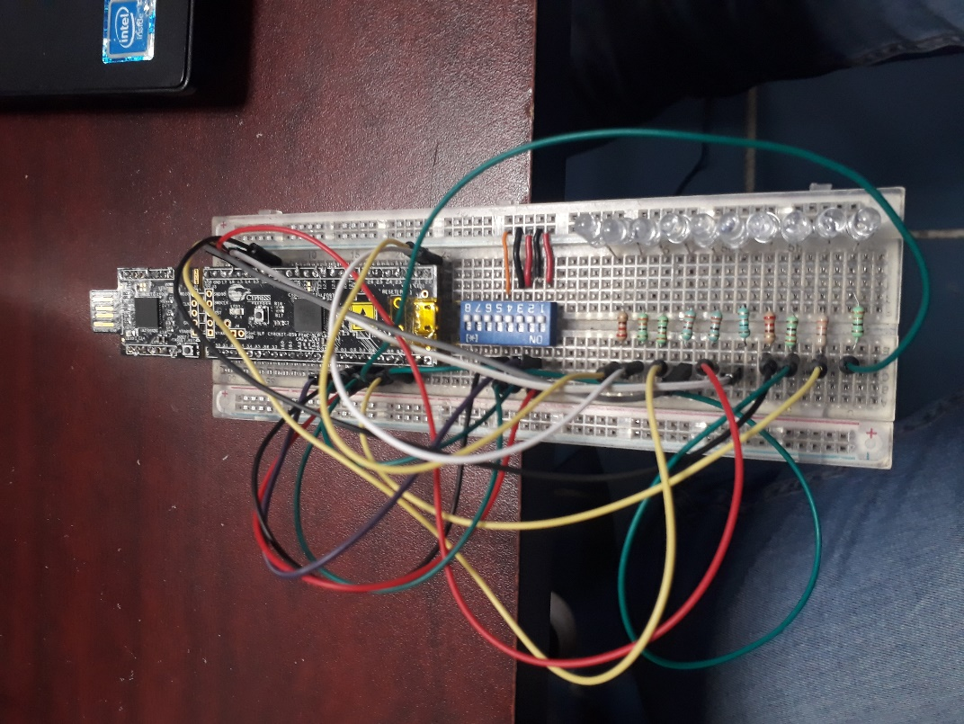

Imagen 7.

# **PASO 7.**

Al haber hecho las conexiones se conecta la psoc5 a la computadora y se programa la tarjeta con el programa antes realizado, al finalizar solo hará los corrimientos de los leds como se muestra en las siguientes imágenes. imagen 8 y 9.

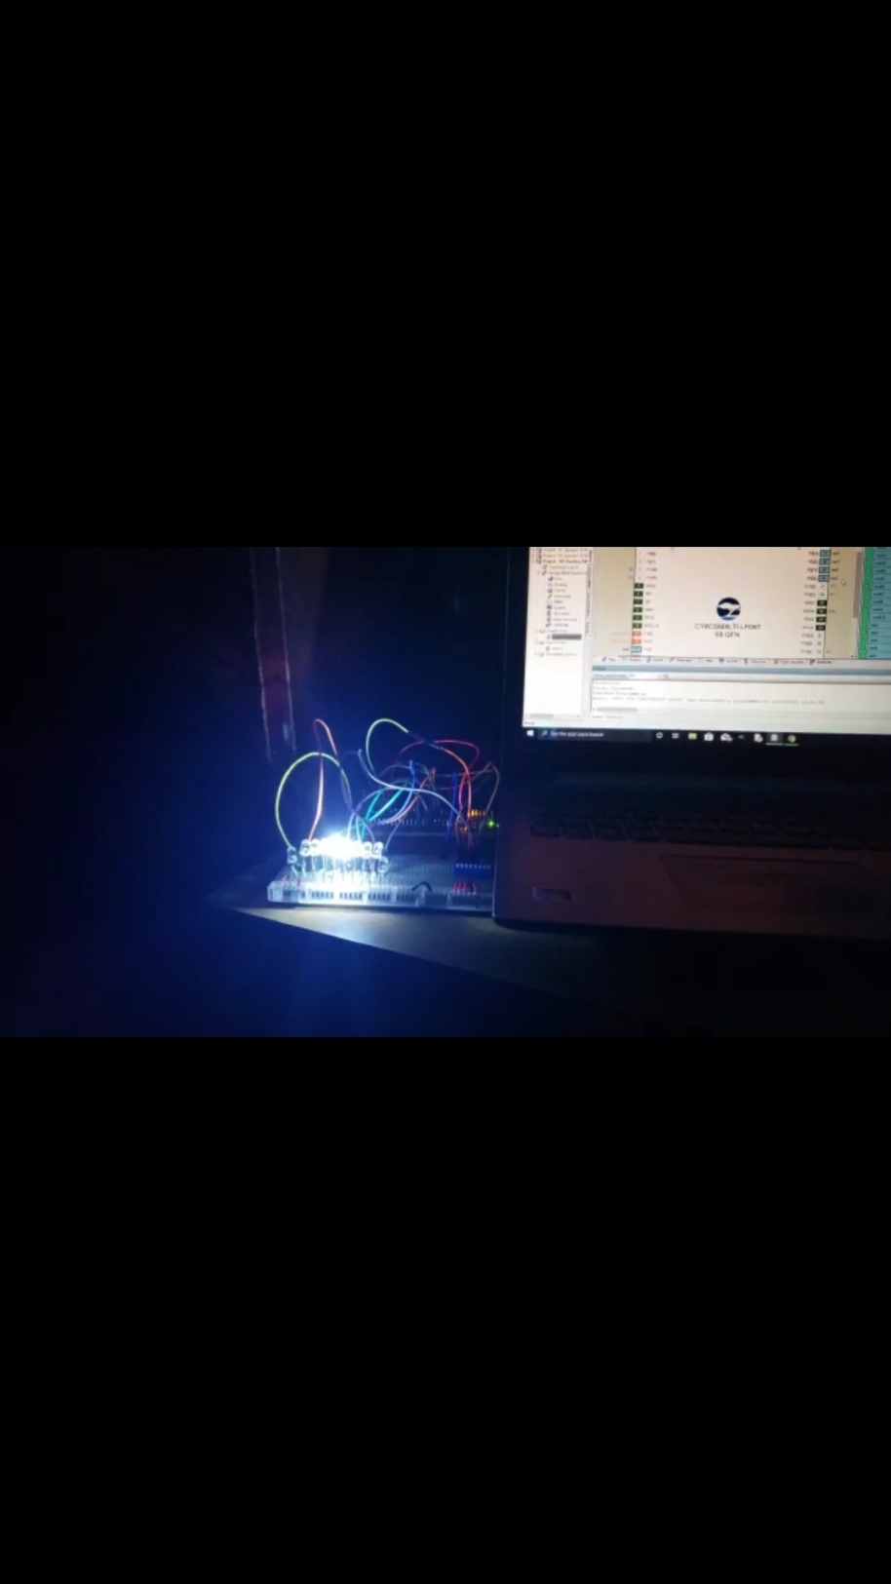

Imagen 8.

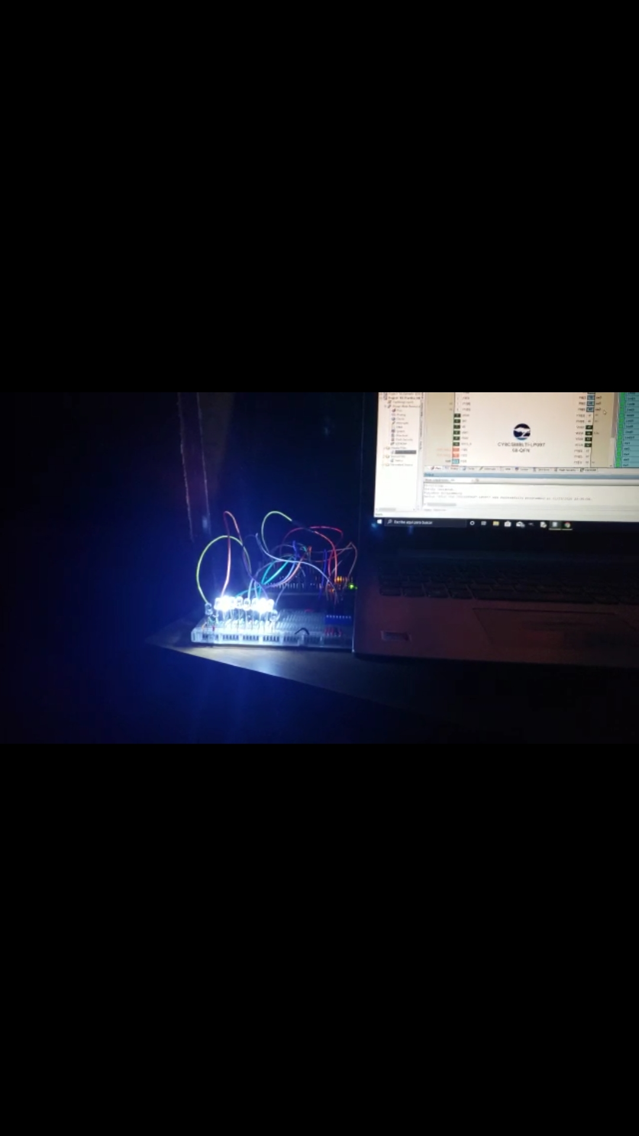

Imagen 9.

# **CONCLUSION.**

Comparamos con la competencia y en el analisis vimos ´ que tienen recursos similares en casi todos los aspectos, excepto en la parte de sotfware en donde el PSOC de Cypress lleva la ventaja pues es imponderable la facilidad que se logra en la forma de programacion en forma de arrastrar y soltar ´ bloques comparado con el lenguaje de descripcion de hard- ´ ware bastante complicada en la que se basan arduino y las demas tarjetas de la competencia

# **BIBLIOGRAFIAS.**

<https://editorial.udistrital.edu.co/contenido/c-877.pdf>